满嘴谎言的蓬佩奥有三张脸

[有理儿有面](javascript:void(0);)

**有理儿有面**

微信号 youli-youmian

功能介绍 你说是不是

2020-05-01[原文](https://mp.weixin.qq.com/s?__biz=Mzg3MjEyMTYyNg==&mid=2247490923&idx=3&sn=a371c197af60223b48242708f0d2d55c&chksm=cef5491ef982c008666ff3ba006c84d7b219dd4debaf3ee8704820c29060c9e5f3751fc438aa&scene=27#wechat_redirect&cpage=76) 发表于

收录于合集

以下文章来源于玉渊谭天 ，作者谭主



玉渊谭天

.

简单逻辑看复杂世界

原文出自：

谭主，公众号：玉渊谭天

[满嘴谎言的蓬佩奥有三张脸](https://mp.weixin.qq.com/s?__biz=MzU3Njg3MTIxMA==&mid=2247488920&idx=1&sn=3999f687a366d12cdb01c35a3ac14d78&chksm=fd0c1bddca7b92cba7f72d979e547f159c4dad5df117c35e86571ac7a0578ca4b201d372301e&mpshare=1&scene=1&srcid=&sharer_sharetime=1588325275913&sharer_shareid=085d3450d6bae32940e53759f0d9e21d&key=cbc079077f0681e38d246eaa7760b8953a7ebc5200b7970044ff3d876ddce7c66753430538aaf97fe52be36a67a58de7ffcbe78cc9d4a20c17bf7302c6fccfe1c34cde878bf65300167dd2c6ec09cbfe&ascene=1&uin=MjUwMTA3NTcyMA%3D%3D&devicetype=Windows+10+x64&version=62090070&lang=zh_CN&exportkey=ASip0w72EowCqw1rZQ1%2F0UM%3D&pass_ticket=%2FB%2BRIBC%2BQoj3VH9m3WimWpGKPdlUAd5NWbw7Bo0BAn7v6xRrW8SnBGlhZJ0Ec7Eg)

美国国务卿蓬佩奥最近有点“活跃”。

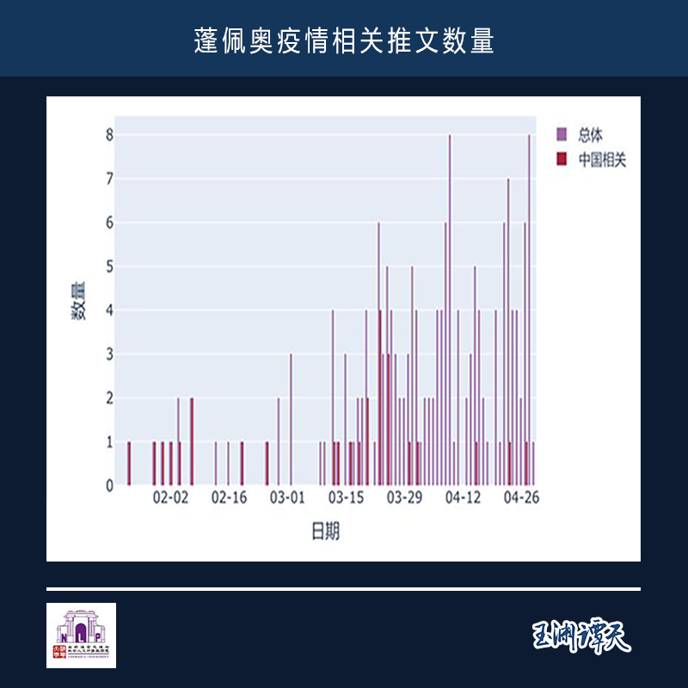

这是自1月20日美国出现首例新冠肺炎确诊病例以来，他在社交媒体的发文数量。乍看起来，随着疫情蔓延，这位高级官员在社交媒体上的“出镜率”越来越高。

然而对比此间的发言内容和实际行动却能发现，他正是美国部分政客“嘴上一套，转身一套”的典型样本。

就在4月28日，美国新冠肺炎累计确诊病例超过百万，很多人应该都很困惑，生物科技、医疗资源、情报能力等诸多客观指标都遥遥领先的美国，为何疫情发展成如此境地？

“蓬佩奥们”或许正是解答这道谜题的钥匙之一。



**假示好，真捅刀**

谭主跟清华大学自然语言处理与社会人文计算实验室一起，计算出了蓬佩奥疫情期间所有社交媒体推文的文本分析数据。

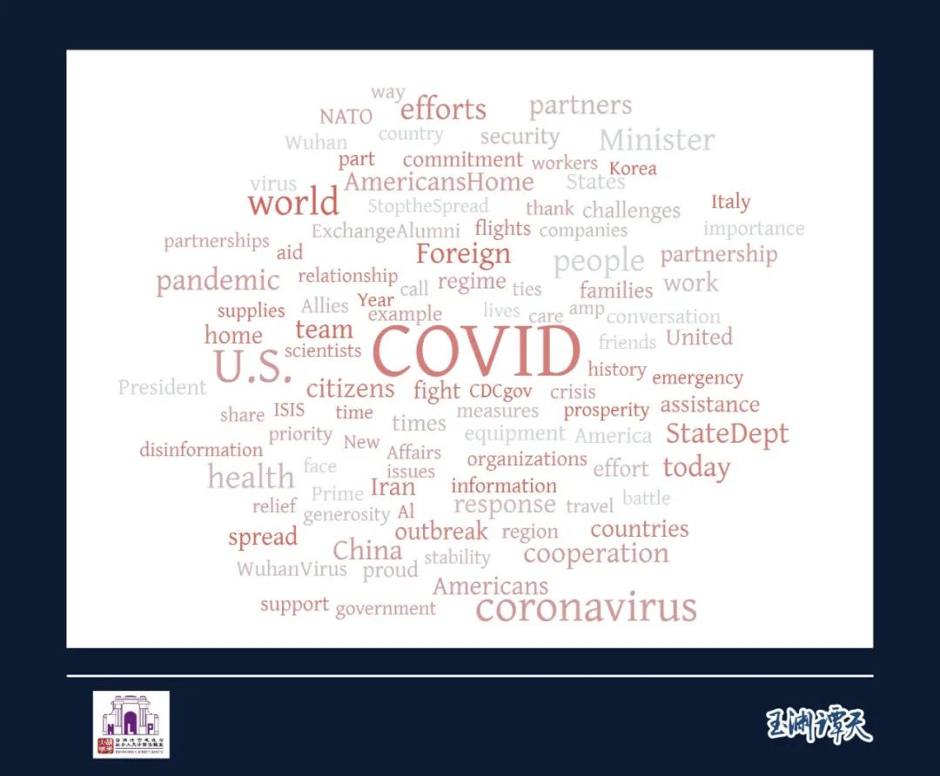

表面看起来，新冠肺炎疫情是蓬佩奥的核心议程。“world ”这个词，提到了35次。

疫情无国界，蓬佩奥想必也深知这一点，在与多国外长会见后的推文中，他都信誓旦旦地说，我们需要加强全球合作。但从始至终，蓬佩奥对全球多国并不友善，心口不一，即使有“口蜜”之时，也难以掩盖“腹藏之剑”。

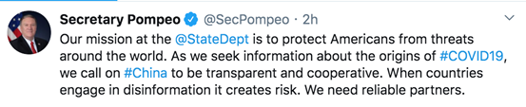

▲“我们在美国国务院的使命是保护美国人免受来自世界各地的威胁。当我们寻求有关新冠肺炎起源的信息时，我们呼吁中国能够保持透明与合作。当各国参与发布虚假信息时，就会产生风险。我们需要可靠的合作伙伴。”

蓬佩奥时常在感谢中国之后的第一时间，迅速泼一盆脏水。

**4月8日 白宫发布会**

蓬佩奥刚刚对中国援助“深表感谢”，接着就妄言“武汉病毒”。

**4月15日 蓬佩奥与中方通话**

电话里明确表示要加强友好合作，两天后，突然又说中国疫情数据不公开，还捎带着提醒他国慎重考虑使用中国5G产品。

**4月22日白宫记者会**

再次指责中国隐瞒疫情，随后却说“我们希望中国继续向我们提供援助……”

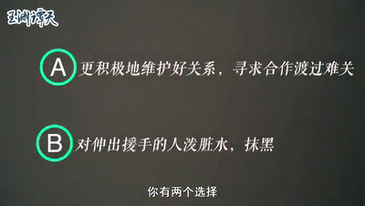

翻来覆去，言辞错乱。如何理解蓬佩奥对待中国的复杂心态？谭主的老朋友，上海外国语大学国际金融贸易学院的院长章玉贵发来了一段话，分析得很到位：

“当中国出现新冠肺炎疫情时，以蓬佩奥为代表的美国部分政客心态复杂，从竞争角度讲，他们希望本次重大公共卫生安全事件尽可能拖累中国经济，甚至触发系统性经济与社会危机，也由此在中国抗疫的紧要关头落井下石。

随着中国在短短三个月的时间里迅速控制疫情并展现出超强的国家动员能力与危机治理能力，原本认为美国不会大规模暴发疫情的蓬佩奥等人，显然乱了方寸。美国在此过程中犯了过度自信的错误，出现了严重的战略误判直至惊慌失措乃至不知所措。”

心态失衡，理性不再。北大国际关系学院王勇教授最近一直在跟谭主交流美国疫情的问题，对于蓬佩奥的抗疫表现，他直接给了差评：

“作为美国的‘最高外交官’，蓬佩奥本可以为美国抗疫、为国际团结做出最大贡献，结果是他没有做出什么工作，相反利用了这个位置，破坏国际防疫合作。”

在G7外长会议上，蓬佩奥强行提出“武汉病毒”，有外长明确表示触碰了红线，最终共识破产；联合国安理会会议，他又硬要把“武汉病毒”塞进决议……

国际四处挑事，抗疫不见踪影。《外交政策》杂志不久前也直接质问蓬佩奥，文章题目就是**《国务卿去哪了？》**



**假救人，真“杀人”**

疫情期间，“援助”是蓬佩奥社交媒体发文的高频词之一。最新一次夸下海口是在4月8日。

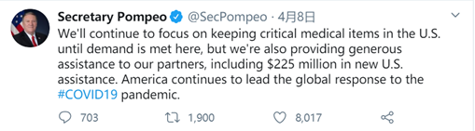

▲“在满足需求之前，我们将继续把重点放在本国重要医疗物资的储备上，但我们还将向美国的合作伙伴提供慷慨的援助，其中包括2.25亿美元的经济援助。美国继续领导全球应对新冠肺炎大流行的行动。”

“慷慨的援助”“2.25亿美元”，这样的承诺连美国人自己都不信了。

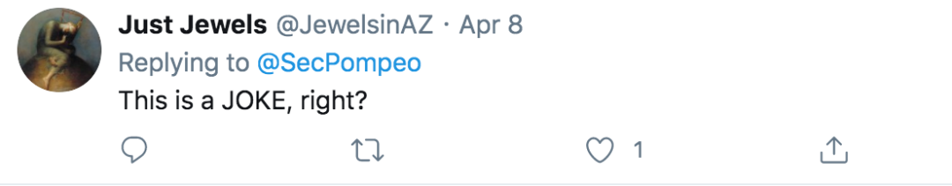

▲“这是个玩笑，对吧？”

作为外交旗手，蓬佩奥习惯性地想为美国树立“伟大的人道主义国家”的人设，但他的所作所为，却给这个人设涂抹上一些不靠谱的成分。

2月初，蓬佩奥就发文说：“我骄傲地宣布，从现有资金中再拨款1亿美元，支持中国抗击新型冠状病毒”。两个月之后，中国依然“一个子儿都没有见到”。

政府援助资金不到位、不透明，美国私人企业和非盈利组织企业的对外援助，蓬佩奥倒是记得很清楚。他在4月10日曾说，美国共向全球捐赠了超过15亿美元。实际情况是，这15亿都来自民间。

**行动没有，往脸上贴金跑得很快。之所以口头人道，是因为人道主义正是蓬佩奥设置政治议程的工具。**

就看最近一周的推文，蓬佩奥不仅关注中国，也对中国周边的国家很感兴趣。

仅4月24日一天，蓬佩奥就接连转发了三条美国驻巴基斯坦大使馆关于援助巴基斯坦的推文。巴基斯坦总理伊姆兰•汗很坦诚，同日就给出了回应，对于某国所说的援助，我们尚未收到一分钱。

说到这儿，谭主想起今年2月，蓬佩奥曾专门跑到乌兹别克斯坦与中亚五国外长对话，大力鼓吹抵制中国。他特别强调，“美国是乌兹别克斯坦真正的伙伴和朋友”，然而，就在蓬佩奥抵达中亚之前，乌兹别克斯坦总统刚刚通过媒体向中国表示慰问。

疫情期间，蓬佩奥以“人道援助”之名提及最多的还有伊朗。但这笔援助被拒绝了。因为所谓的帮助不过是个谎言。这是来自伊朗人的一则评论。

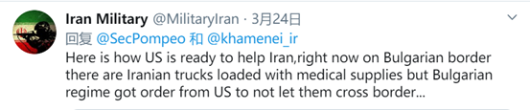

▲“这就是美国准备向伊朗提供帮助的方式，现在在保加利亚边境，有伊朗卡车装满了医疗用品，但是保加利亚政府从美国得到命令，不要让它们越境。”

口头“人道”，实际上却仍不缓解制裁，封锁伊朗石油出口、阻止银行交易一样没少。一边打着“人道援助”的幌子诈捐，一边为了自身的利益筹谋。



**假抗疫，真投机**

如果仅从社交媒体发文来看，蓬佩奥除了“关心”他国，也非常“关心”美国人。

近三个月来，蓬佩奥转发了73次关于“带美国人回家”的话题，这是蓬佩奥一直在执行的一个撤侨计划。

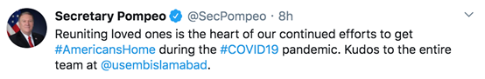

▲“在新冠肺炎大流行期间，让所爱之人团聚是我们一直努力实现‘带美国人回家’的核心。向美国驻巴基斯坦大使馆的整个团队致敬。”

**越强调什么，越说明心虚。蓬佩奥异常看重的这场撤侨行动一细究，就暴露了“形象工程”的本质。**

一位滞留秘鲁的美国人在接受《外交政策》杂志采访时表达了不满：“我不知道美国国务院为什么搞得这么糟。想想他们如何处理问题，组织工作，信心便一落千丈。”

就在不久前，九名美国参议员也曾联合致信，称许多美国海外侨民启程返回美国时，并未从美国使领馆处得到所需的帮助。

阵仗庞大的撤侨更像是一场彰显美国实力的“表演”，华而不实，因为迎接美国人的是美国当前严峻的疫情形势。

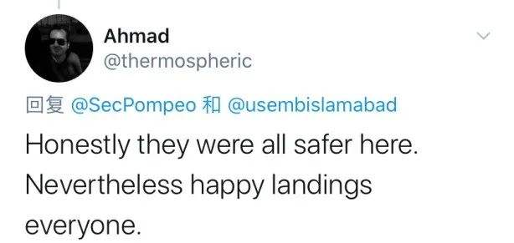

▲“老实说，尽管每个人都开心地着陆了，但他们在这里（巴基斯坦）会更安全。”

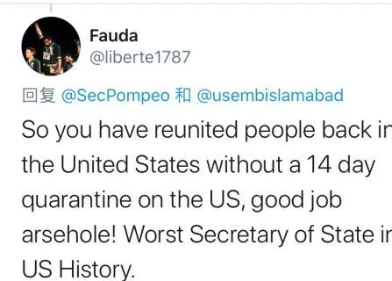

▲“因此，您无需在美国进行14天隔离就可以使人们团聚回到美国。做得好，美国历史上最差国务卿！”

抗疫极度不力的蓬佩奥也在最近获得“史上最差国务卿”的名号。

“最差”不仅是媒体评价、民众共识，也有数据为证。波士顿咨询对美国政府雇员进行的一项调查显示：从2018年到2019年，蓬佩奥办公室雇员的信心下降了近9个百分点，这是美国国务院所有办公室的最大跌幅。

“领导力”不强却能走上今天的高位，蓬佩奥肯定有自己的过人之处。跟许多研究美国的朋友聊完，谭主总结了他最突出的两个“能力”：**曲意逢迎、见风使舵。**

疫情期间的蓬佩奥，表面也在关注疫情，实际上仍在铺路。拿中国大做文章，正是他迎合现任政府、步入白宫的“利器”。

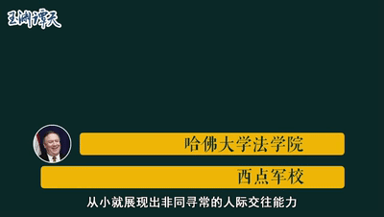

这样的“一致”并非是巧合，很可能是精心设计的伪装。就说两个细节：

· 在美国现任总统当选前，他曾痛骂其是“劫持了共和党的骗子”，但在其上任三天后，蓬佩奥就清空了所有批评言论。

· 在中情局任职期间，蓬佩奥为接近总统， 一改由具体事务官员每日汇报的传统，亲自前往白宫，当总统有事询问时，他也会立即赶往白宫。

一名美国国务院前高级官员有一句评价：**“蓬佩奥的行为是给一个观众看的。”**

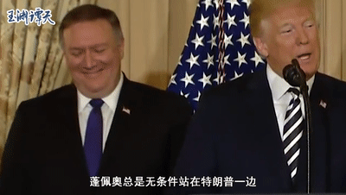

见风使舵得到了回报，但这种逢迎也会随时转向。2019年，现任美国总统被弹劾，蓬佩奥4次回到堪萨斯州，并数十次在堪萨斯接受媒体采访。很多人评价，蓬佩奥在为自己找退路，打算参选级别同样不低、并且一届任期6年的联邦参议员。

一言以蔽之，蓬佩奥的工作动力从来只是自己，没有国家利益。遗憾的是，真正的政治家正在凋零，像蓬佩奥一样的投机政客却在泛滥。揭开他们的虚伪假面，也就看清了为何全球头号强国最终在疫情面前沦陷至此。

**“我们生活在一个失败国家”。**

这是《大西洋月刊》的感叹。面对危机，美国的应对像是个基础设施败坏，政府功能失调的国家，其一众领导人视而不见，谎话连篇，乃至于无法阻挡大众蒙受苦难。

对各国来说，新冠疫情都是一场压力测试。目前看来，美国在测试中的表现很难说令人满意。这背后反映的是“蓬佩奥们”带来的政策执行等层面的失序，他们让“美国精神”和“美国能力”正逐渐“凋零”。

“蓬佩奥们”的谎言，正在让美国人民蒙难；“蓬佩奥们”的虚伪，正在让全球多国抗疫雪上加霜。如果任由“蓬佩奥们”继续横行，对美国、对世界都将是一场灾难。

### 精选留言

用户设置不下载评论